celebración de la cena del señor, sin sacerdote

II Domingo del T. Ordinario. ciclo a

**SEMANA DE ORACIÓN POR**

**LA UNIDAD DE LOS CRISTIANOS:**

Hermanas y hermanos: dejamos ya atrás el tiempo de Navidad y caminamos en el llamado “Tiempo Ordinario”. En este domingo, el evangelio, por medio de Juan, el Bautista, nos va a anunciar quién es Jesús: el Cordero de Dios, el don de Dios a la humanidad, el regalo de la vida de Dios.

La tradicional Semana de Oración por la Unidad de los cristianos nos devuelve a una realidad que olvidamos con demasiada frecuencia: que los cristianos estamos lejos de la unidad que Cristo quiso para su Iglesia. Estos ocho días haN de servirnos a los cristianos para suplicar en la oración la ayuda misericordiosa del Señor. Necesitamos su gracia para que nos inspire sentimientos de humanidad, y así movidos por el Espíritu apliquemos a las relaciones entre nuestras distintas comunidades cristianas la caridad fraterna.

Comencemos la celebración y que el Señor despierte nuestros corazones y nuestros oídos a su Palabra y a su presencia.

Canto de entrada

**RITOS INICIALES**

**Saludo**

El amor de Dios que nos llega a través de Jesús Resucitado,

y la fuerza del Espíritu que nos invita a seguirle, estén entre nosotros:

En el nombre del Padre, y del Hijo, y del Espíritu Santo.

R/. Amén.

**Acto penitencial**

Conscientes de nuestra experiencia de pecado, pidamos perdón al Señor:

Tú, que has sido enviado a sanar los corazones afligidos. *SEÑOR, TEN PIEDAD*

Tú, que has venido a llamar a los pecadores*. CRISTO, TEN PIEDAD*

Tú, que estás sentado a la derecha del Padre para interceder por nosotros*. SEÑOR, TEN PIEDAD*

**Gloria**

Unidos a todas las personas que buscan la paz y la justicia, alabemos a Dios a través de Cristo nuestro Señor.

|  |  |
| --- | --- |
| **Oremos**  *Pausa.*  Dios Padre,  escucha la oración de tu pueblo,  y haz que los días de nuestra vida  se fundamenten en tu Reino.  Por nuestro Señor Jesucristo. AMEN. |  |

**LITURGIA DE LA PALABRA**

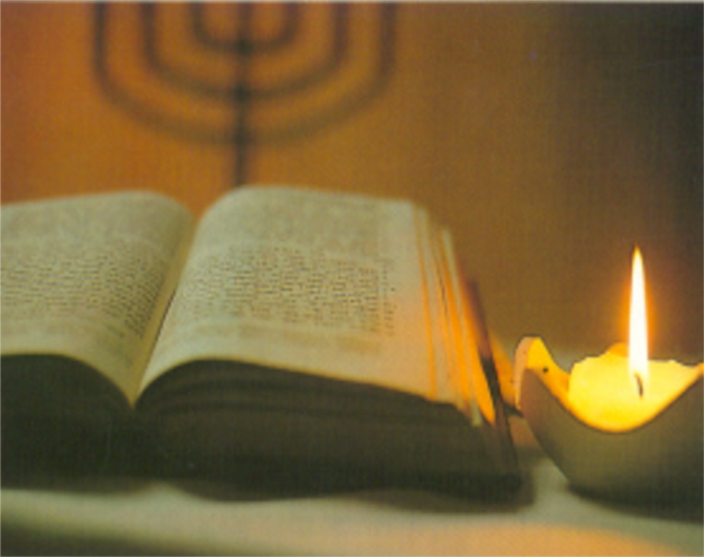

Is 49, 3.5-6

39. Salmoa

1 Kor 1, 1-3

Jn 1, 29-34

En la **primera lectura**, se presenta la figura del Siervo, con unas características concretas. Será “luz de las gentes”, como signo de salvación universal.

En la **segunda lectura** comenzamos hoy la lectura de la primera carta a los Corintios. Pablo se presenta como el llamado a ser apóstol y saluda a la comunidad de Corinto, Iglesia de Dios.

Hoy vemos de nuevo con Juan el Bautista. Juan proclamará que Jesús es Hijo de Dios.

**SALMO RESPONSORIAL: Salmo 39**

*Aquí estoy, Señor, para hacertu voluntad.*





**HOMILIA**

Hemos pedido en la oración antes de la proclamación de la Palabra de Dios, al Buen Dios, que escuche paternalmente la oración de tu pueblo. Que fenomenal!!! Dios me escucha como Padre. Mi Padre Dios siempre me escucha porque soy su hijo amado, pero también me habla por medio de Su Palabra. Pero que nos dice la Palabra de Dios hoy, aquí y ahora, a ti y a mí. Le pedimos al Espíritu Santo que ilumine nuestra inteligencia para que entendamos esta Palabra y abra nuestro corazón para que la haga vida en nuestro caminar.

En la Primera Lectura que hemos proclamado, escrita sobre el año 500 antes del nacimiento de Cristo, nos habla : “Tú eres mi siervo de quien estoy orgulloso” . Pero y ¿quién es este siervo? Juan Bautista, en el evangelio, nos lo señala: “Este es el Cordero de Dios, que quita el pecado del mundo…y he dado testimonio de que éste es el Hijo de Dios”.

La Palabra de Dios nos identifica siervo con Cordero de Dios con Hijo de Dios y éste es Jesucristo. La profecía de Isaías se cumple en Jesucristo. Es, también, el testimonio de Juan Bautista que se ha encontrado con Cristo y nos lo ha dado a conocer. Tú y yo: ¿nos hemos encontrado con Cristo? ¿le hemos descubierto?

En palabras del Papa Francisco. “con Jesucristo siempre nace y renace la alegría”. Porqué nace y renace la alegría: porque él nos perdona siempre, es el que destruye el pecado y el pecado es lo que nos pone tristes al Buen Dios, a ti y a mí. El que se encuentra con Jesucristo siempre se encuentra acompañado por el Amigo que nos adora porque nos lo regala todo, nos lo da todo. Con él nos cambia todo; nos hace ver con otros ojos nuestra vida, nuestra historia y la historia de los demás.

Mirad, mirad..sigamos con la Palabra de Dios: “ Y ahora habla el Señor que desde el vientre me formó siervo suyo, para que restablezcas las naciones, para que conviertas a los supervivientes de Israel, …te hago luz de las naciones..”.

No te emociona estas palabras porque están dirigidas a ti a y a mí: Dios me ama desde toda la eternidad porque soy hijo de Dios y me da una misión: fomentar la unidad en mi familia, en mi barrio, en mi pueblo, en la Iglesia…y eso exige conversión. ¿Qué es la conversión?

En las Navidades lo hemos visto: Dios se ha convertido en ser humano para que tú y yo nos convirtamos en hijos de Dios. La conversión es ser un regalo para los demás y un regalo siempre lleva la alegría. Nos podíamos preguntar: ¿soy un regalo para mi familia, para mi comunidad, para los demás?

¿Te acuerdas del día del bautismo de tus hijos? ¿No te dieron una vela? Pues es lo que dice la Palabra hoy: “ te hago luz de tu familia, de tu comunidad, de tu pueblo”

Le pedimos a la Madre de Dios, que es nuestra Madre, que nos haga encontrarnos con su Hijo para que nos llene de alegría, de luz y seamos un regalo para todos.

**CREO, SEÑOR, CREO, SEÑOR**

|  |  |
| --- | --- |
|  | *¿Creéis en Dios, Padre todopoderoso*  *creador del cielo y de la tierra?*  *¿Creéis en Jesucristo,*  *su único Hijo, nuestro Señor,*  *que nació de Santa María Virgen,*  *murió, fue sepultado,*  *resucitó de entre los muertos*  *y está sentado a la derecha del Padre?*  *¿Creéis en el Espíritu Santo,*  *en la santa Iglesia católica,*  *en la comunión de los santos,*  *en el perdón de los pecados,*  *en la resurrección de la carne*  *y en la vida eterna?* |

**ORACION UNIVERSAL**

Unidos en el mismo Espíritu que el Señor ha derramado en nuestros corazones, oremos confiados.

Que el papa Francisco, los obispos, presbíteros diáconos se mantengan fieles a la vocación recibida y sean para el pueblo de Dios imágenes vivas del Buen Pastor. Roguemos al Señor

Que los responsables políticos y económicos actúen siempre con honradez, recordando que están al servicio de las personas. Roguemos al Señor

Que Dios sane la memoria herida por los acontecimientos del pasado que dañaron nuestras Iglesias cristianas y aún las mantienen distanciadas y que transforme nuestras divisiones en armonía y nuestra desconfianza en aceptación mutua. Roguemos al Señor

Que a quienes estamos celebrando la eucaristía el sacramento que vamos a recibir nos dé fuerzas renovadas para continuar dando un buen testimonio del amor de Dios. Roguemos al Señor

Señor, Padre nuestro, para quien nadie es extraño y nadie está alejado de tu protección; escucha nuestras súplicas, mira con piedad a los migrantes y refugiados, y a nosotros danos un amor como el tuyo para con los pobres y los desterrados. Por Jesucristo nuestro Señor.

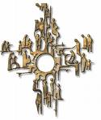

**ACCIÓN DE GRACIAS**

Cada domingo el Señor nos invita a participar de su Pan que se convierte en luz para el camino. Unidos a todos los cristianos, alabamos al Señor.

*Animador/a:*

A Ti, Señor Jesús, te dirigimos nuestra plegaria.

Te damos gracias, Dios, Padre nuestro:

*Todos:* Te damos gracias, Dios, Padre nuestro.

*Animador/a:*

Porque nos has enviado a Jesucristo, tu Hijo,

revestido de nuestra propia carne,

por obra del Espíritu Santo,

para que, fijándonos en él

podamos verte a ti mismo.

*Todos:* Te damos gracias, Dios, Padre nuestro.

*Animador/a:*

Porque, conducido por el Espíritu, pasó haciendo el bien:

curando a los oprimidos por el mal

y anunciando la Buena Noticia a los pobres,

¡Jesucristo!, el Hombre Nuevo;

para que, imitándole, sigamos sus pasos.

*Todos:* Te damos gracias, Dios, Padre nuestro.

*Animador/a:*

Porque, entregado a la muerte por nosotros

tú le resucitaste con la fuerza del Espíritu,

y le has constituido Señor de todo y de todos

para que podamos vivir con él para siempre.

*Todos:* Te damos gracias, Dios, Padre nuestro.

*Animador/a:*

Que sepamos descubrir tu rostro en todo prójimo nuestro.

*Todos:*Te lo pedimos, Señor.

*Animador/a:*

Que sepamos ser compasivos, como tú eres compasivo.

*Todos:*Te lo pedimos, Señor.

*Animador/a:*

Que sepamos ser luz del mundo, viviendo en la esperanza.

*Todos:* Te lo pedimos, Señor.

**RITO DE LA COMUNIÓN**

Llenos de alegría por ser hijos e hijas de Dios,

digamos confiadamente la oración que Cristo nos enseñó:

PADRE NUESTRO

¡Démonos fraternalmente la paz!

Éste es el Cordero de Dios, que quita el pecado del mundo.

Dichosos los invitados a la cena del Señor.

Señor, no soy digno/a de que entres en mi casa,

pero una palabra tuya bastará para sanarme.

|  |  |
| --- | --- |
| **Oremos**  *Pausa.*  Derrama, Señor, sobre nosotros  tu espíritu de caridad  para que, alimentados  con el mismo pan de vida,  permanezcamos unidos  en el mismo amor.  Por Jesucristo nuestro Señor.  AMEN. |  |

**RITO DE CONCLUSIÓN**

El Señor nos bendiga y nos guarde.

Vuelva su mirada sobre nosotros y nos conceda la paz.

R/. Amén.

Canto de envío o canto final si hubiera

Podemos ir en paz.

Demos gracias a Dios